AGH  WEAIiIB |  | Pomiary Biomedyczne  i Technologiczne - laboratorium | Semestr letni  2025/2026
MTM | Ćwiczenie 3 | Fotopletyzmografia | Data wykonania  27.05.2026r.
semestr IV |  | Sprawozdanie | Zaliczenie
Grupa 4 (pon. 15:45-18:00) | Zespół B | Maksymilian Woźniczka  Mivhał Wojna

2. Cel ćwiczenia
Celem ćwiczenia jest zapoznanie się z dwiema nieinwazyjnymi metodami pomiaru parametrów układu krążenia: fotopletyzmografią i pulsoksymetrią. Badanie pozwala na obserwację zmiany objętości naczyń krwionośnych oraz zbadanie wpływu wysiłku fizycznego na tętno.

3. Krótki opis czynności
W pierwszej fazie ćwiczenia dokonano kalibracji toru pomiarowego za pomocą modułu KL-75006 i stacji bazowej KL-72001. Podłączono generator sygnałowy i oscyloskop w celu wyznaczenia charakterystyk amplitudowo-częstotliwościowych filtrów (górnoprzepustowych i dolnoprzepustowego) poprzez przesuwanie odpowiednich zworek na płytce i zmianę częstotliwości wejściowej. Następnie zweryfikowano działanie poszczególnych układów formujących sygnał (wzmacniaczy, modułu różniczkującego, komparatora oraz multiwibratora monostabilnego). Na koniec podłączono czujnik fotopletyzmograficzny na palec pacjenta, z którego zebrano sygnał fotopletyzmograficzny. Równolegle zastosowano pulsoksymetr. Wykonano pomiary tętna pacjenta w spoczynku, a następnie po wykonaniu krótkiego wysiłku fizycznego (przysiadów), aby zaobserwować zmiany w pracy układu krążenia.

4. Wyniki pomiarów

a. Badanie właściwości toru pomiarowego

A. Charakterystyka filtra górnoprzepustowego (Pozycja 1 Hz)
Częstotliwość f [Hz] | Wejście Ui [V] | Wyjście Uout [V] | Wzmocnienie Kv [dB]
100.00 | 1.02 | 1.62 | 4.02
10.00 | 1.01 | 1.62 | 4.10
3.00 | 1.01 | 1.60 | 4.00
2.00 | 1.02 | 1.56 | 3.69
1.10 | 1.02 | 1.22 | 1.56
1.00 | 1.01 | 1.10 | 0.74
0.90 | 1.02 | 0.98 | -0.35
0.80 | 1.02 | 0.84 | -1.69
0.50 | 1.01 | 0.40 | -8.05
0.10 | 1.02 | 0.03 | -30.63

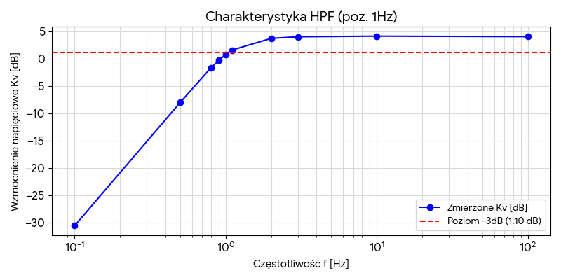
Analiza: Wyznaczona z wykresu częstotliwość graniczna f_c (spadek o 3 dB od maksymalnego wzmocnienia wynoszącego ok. 4 dB, czyli spadek do poziomu 1 dB) znajduje się w pobliżu wartości 1 Hz (zmierzone 1.1 Hz daje Kv = 1.56 dB, a 1.0 Hz daje Kv = 0.74 dB). Wartość wyznaczona praktycznie pokrywa się z wartością nominalną filtra wynoszącą 1 Hz.

A. Charakterystyka filtra górnoprzepustowego (Pozycja 0.3 Hz)
Częstotliwość f [Hz] | Wejście Ui [V] | Wyjście Uout [V] | Wzmocnienie Kv [dB]
100.00 | 1.01 | 1.62 | 4.10
10.00 | 1.02 | 1.62 | 4.02
3.00 | 1.02 | 1.62 | 4.02
2.00 | 1.02 | 1.62 | 4.02
1.10 | 1.02 | 1.60 | 3.91
1.00 | 1.01 | 1.60 | 4.00
0.90 | 1.01 | 1.58 | 3.89
0.80 | 1.01 | 1.58 | 3.89
0.50 | 1.01 | 1.46 | 3.20
0.10 | 1.01 | 0.16 | -16.00

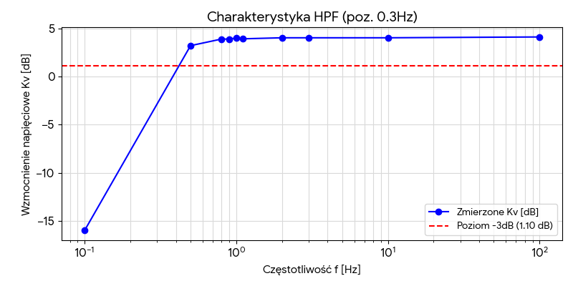
Analiza: Charakterystyka jest bardziej płaska dla niskich częstotliwości, a spadek napięcia jest zauważalny dopiero poniżej 0.5 Hz (częstotliwość nominalna wynosi 0.3 Hz). Tłumienie przy 0.1 Hz wynosi już -16 dB, co potwierdza prawidłowe odcinanie składowej stałej i bardzo wolnych zakłóceń pletyzmogramu (np. związanych z oddychaniem).

B. Charakterystyka wzmacniacza na wyjściu filtra górnoprzepustowego
Ustawienie | Wejście Ui [V] | Wyjście Uout [V] | Zmierzone wzmocnienie Kv [dB]
x50 | 0.11 | 5.12 | 33.36
x100 | 0.11 | 9.68 | 38.89

Analiza: Zmiana ustawienia zworki powoduje prawidłowe zwiększenie wzmocnienia. Dla pozycji x50 uzyskano rzeczywiste wzmocnienie napięciowe rzędu Ku = 5.12/0.11 = 46.5 V/V. Dla pozycji x100 uzyskano Ku = 9.68/0.11 = 88.0 V/V. Wartości mierzone są bardzo bliskie wartościom nominalnym (margines błędu to tolerancja rezystorów układu i błąd odczytu na oscyloskopie).

C. Charakterystyka filtra dolnoprzepustowego 4. rzędu
Częstotliwość f [Hz] | Wejście Ui [V] | Wyjście Uout [V] | Wzmocnienie Kv [dB]
1.00 | 1.02 | 2.74 | 8.58
5.00 | 1.01 | 2.74 | 8.67
10.00 | 1.02 | 2.74 | 8.58
30.00 | 1.01 | 2.66 | 8.41
35.00 | 1.01 | 2.46 | 7.73
40.00 | 1.01 | 2.06 | 6.19
45.00 | 1.01 | 1.60 | 4.00
50.00 | 1.01 | 1.12 | 0.90
100.00 | 1.01 | 0.09 | -21.00

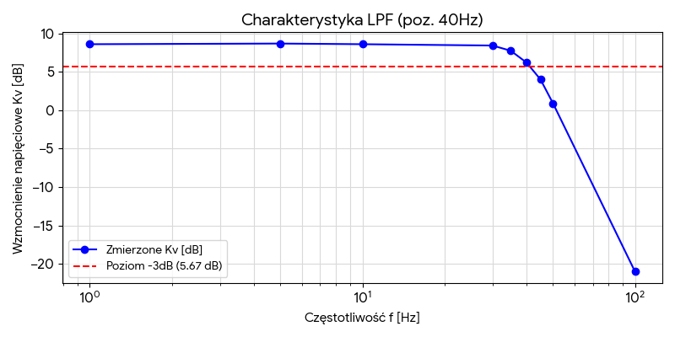
Analiza: Maksymalne wzmocnienie w paśmie przepustowym to ok. 8.6 dB. Poziom -3 dB wypada zatem przy wzmocnieniu ok. 5.6 dB. Z tabeli i wykresu wynika, że taki spadek następuje w okolicy częstotliwości 42 Hz (40 Hz = 6.19 dB; 45 Hz = 4.0 dB). Potwierdza to zgodność z nominalną częstotliwością odcięcia filtru LPF, wynoszącą 40 Hz, redukującego wyższe harmoniczne i zakłócenia sieciowe (50 Hz uległo wyraźnemu stłumieniu do poziomu poniżej 1 dB).

D. Moduł różniczkujący
Zasada działania i wnioski: Zadaniem układu różniczkującego jest przekształcenie szybkich zmian sygnału (zboczy) na wąskie szpilki napięciowe. Odpowiada to matematycznej operacji różniczkowania po czasie. Na powyższym oscylogramie widać, że w momencie gwałtownego zbocza narastającego i opadającego sygnału wejściowego, układ generuje charakterystyczne „piki”. W fotopletyzmografie stosuje się go w celu wyostrzenia maksimum fali pletyzmograficznej, co pozwala na precyzyjne odmierzenie momentu wystąpienia skurczu serca.

E. Wzmacniacz na wyjściu modułu różniczkującego
Ustawienie potencjometru | Napięcie wyjściowe [V]
lewo | 0.02
prawo | 1.00

Analiza: Oscylogram oraz dane tabelaryczne (zmiana napięcia od 0.024 V na skrajnie lewym ustawieniu potencjometru do 1.0 V w prawo) potwierdzają działanie wzmacniacza różniczkującego z regulowanym wzmocnieniem, co umożliwia odpowiednie przeskalowanie pików przed ich podaniem na komparator.

F. Komparator
Analiza: Z danych w pliku pomiarowym wyznaczono napięcie progowe Vth = 100 mV (0.1 V). Komparator działa jako progowy detektor przejścia. Sygnał różniczkowany, który przekracza próg 100 mV na wejściu (dodatniej lub ujemnej histerezy), wywołuje natychmiastową zmianę stanu wyjścia układu (odcięcie i generacja prostokąta), uodparniając tor pomiarowy na niskonapięciowe szumy z otoczenia i tła.

G. Multiwibrator monostabilny
Analiza zależności: Moduł generuje na wyjściu pojedynczy impuls prostokątny za każdym razem, gdy na jego wejście trafi sygnał z komparatora. Zmiana ustawień potencjometru (regulacja oporu) wpływa na zmianę stałej czasowej T=RC. Zgodnie ze wzorem, zwiększenie rezystancji odpowiednio wydłuża czas trwania impulsu po stronie wyjściowej (co wyraźnie widać po porównaniu rysunku G.1 z G.2). Cel: Stosuje się to do ustalenia czasu trwania „martwej strefy” zliczania – co zapobiega zliczaniu jednego podwójnego echa skurczu dwukrotnie (tzw. zjawisko drgania zestyków/załamków dicrotycznych) upewniając system, że wygenerowany prostokąt odpowiada tylko jednemu uderzeniu serca pacjenta.

b. Badanie fotopletyzmograficzne i pulsoksymetryczne pacjenta
Stan | HR - Pulsoksymetr [bpm] | HR - Fotopletyzmogram [bpm]
W spoczynku | 96 | 96
Po wysiłku | 132 | 133
PPG Spoczynek:
Rys. PPG.1: Przebieg PPG pacjenta (Vo1) w spoczynku. (Na oscylogramie widać ok. 8 pików na przestrzeni 10 działek x 500 ms = 5 sekund. Daje to średni odstęp T = 0.625 s, a tętno HR = 60 / 0.625 = 96 bpm).
Rys. PPG.2: Przebieg PPG pacjenta (Vo2) w spoczynku, ze znacznie zredukowanym zjawiskiem zaszumienia poprzez układy filtrujące.
PPG Po wysiłku:
Rys. PPG.3: Przebieg PPG po intensywnym wysiłku (zwiększona częstość). Na oscylogramie zarejestrowano ok. 11 pików w ciągu 5 sekund (10 działek x 500 ms), co daje okres T = 0.45 s i obliczone tętno HR = 133 bpm.

5. Omówienie wyników
1. Wpływ wysiłku fizycznego na sygnał PPG: Po wystąpieniu wysiłku fizycznego zauważalny był znaczny wzrost częstotliwości skurczów serca na fotopletyzmogramie. Na oscylogramach odzwierciedla to wyraźne skrócenie się okresu (odstępu między pikami skurczowymi). Jednocześnie na skutek pracy układu współczulnego i skurczu naczyń na obwodzie palca, ulega również zmianie stała amplituda objętościowa pulsującej krwi (obniżenie fali pulsu PPG).
2. Porównanie fotopletyzmografii i pulsoksymetrii (HR): Odczyty wyliczone z oscyloskopu były zbliżone do odczytów wskazywanych bezpośrednio przez komercyjny pulsoksymetr (w spoczynku 96 bpm). Różnice wynikają z odmiennych algorytmów estymacji: pulsoksymetr mierzy uśrednioną częstość akcji z okna czasowego (kilka sekund), by wygładzić drobne niestabilności, podczas gdy z manualnego wyliczenia HR = 60/T opartego o oscylogramy pobieramy najczęściej tylko dystans między dwoma pojedynczymi skurczami (który to podlega chwilowej naturalnej zmienności rytmu zatokowego, tzv. HRV).
3. Różnice fizykalne obu metod: Obie techniki są metodami optycznymi i nieinwazyjnymi. Fotopletyzmografia używa zazwyczaj jednego, szerokopasmowego emitera (np. podczerwieni) oraz detektora i bada jedynie relatywną zmianę w pochłanianiu światła podczas pulsowania naczyń (przydatna do oceny fali tętna, np. HR). Pulsoksymetria z kolei analizuje absorpcję dla dwóch odrębnych długości fal światła jednocześnie (czerwonej - ok. 660 nm, oraz podczerwonej - ok. 940 nm), wykorzystując różne współczynniki absorpcji światła dla hemoglobiny utlenowanej (oksyhemoglobiny) oraz odtlenowanej (deoksyhemoglobiny). Pozwala to, prócz częstości akcji serca, numerycznie wyznaczyć procentowe wysycenie tlenem krwi tętniczej (SpO2).

